07-08（1）基础物理2试卷A答案
一 选择题（每题3分，共30分）
1. C；2.D；3. C；4.A； 5.A；6.A；7.C；.8.C; 9.A; 10.B
二．填空题
1．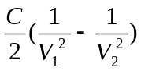 2分， 降低 1分
2． 400 3分

3 γ 3分

4．变小 1.5分 变小 1.5分

5. 6250Å(或625 nm) 3分

6. 部分 2分 π / 2 (或90°) 1分
7. 355 nm 1.5分 396 nm 1.5分

8. c 3分

9. 原子只能处在一系列能量不连续的稳定状态(定态)中，处于定态中的原子，其电子只能在一定轨道上绕核作圆周运动，但不发射电磁波． 3分
10. n 1.5分 p 1.5分

三．计算题
1. 解：(1) 由 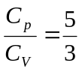 1分
和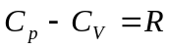 1分
可解得 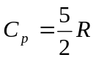 和 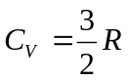 2分
(2) 该理想气体的摩尔数 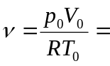4 mol 1分
在全过程中气体内能的改变量为 △E=ν C_{V}(T₁－T₂)=7.48×10³ J 1分
全过程中气体对外作的功为 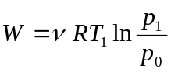 1分
式中 p₁ ∕p₀=T₁ ∕T₀ 1分
则 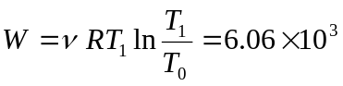 J． 1分
全过程中气体从外界吸的热量为 Q = △E+W =1.35×10⁴ J ． 1分
2．解： 设飞船A相对于飞船B的速度大小为v，这也就是飞船B相对于飞船A的速度大小．在飞船B上测得飞船A的长度为
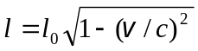 4分
故在飞船B上测得飞船A相对于飞船B的速度为
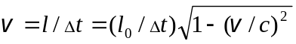 3分
解得 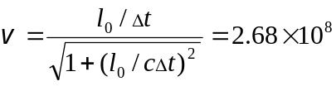 m/s 2分
所以飞船B相对于飞船A的速度大小也为2.68×10⁸ m/s． 1分

3. 解： (1) 由光栅衍射主极大公式得
a + b =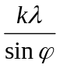=2.4×10⁻⁴ cm 3分
(2) 若第三级不缺级，则由光栅公式得
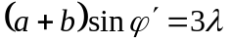
由于第三级缺级，则对应于最小可能的a，ϕ′方向应是单缝衍射第一级暗纹：两式比较，得 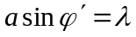
a = (a + b)/3=0.8×10⁻⁴ cm 3分
(3) 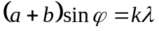，(主极大)
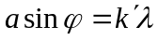，(单缝衍射极小) (k＇=1，2，3，......)
因此 k=3，6，9，........缺级． 2分
又因为k_{max}=(a＋b) / λ=4, 所以实际呈现k=0，±1，±2级明纹．(k=±4
在π / 2处看不到．) 2分

4. 解：光子动量： p_{r} = m_{r} c = h /λ ① 2分
电子动量： p_{e} = m_{e} v = h /λ ② 2分
两者波长相等，有 m_{r} c = m_{e} v
得到 m_{r} / m_{e} ＝ v/ c ③
电子质量 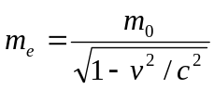 ④ 2分
式中m₀为电子的静止质量．由②、④两式解出
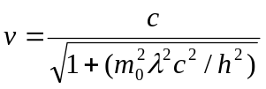 2分
代入③式得 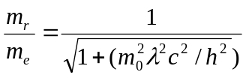 2分

